Consultas MySQL

Centro de Estudios Tecnológicos Industrial y de Servicios No.107

UAC: Bases de datos relacionales

Alumnos:

Ryhanna Patricia Ramírez Montiel

Luis Ángel Pérez Lozano

1. Obtener listado de actores, nombre y apellido ordenados por apellido.

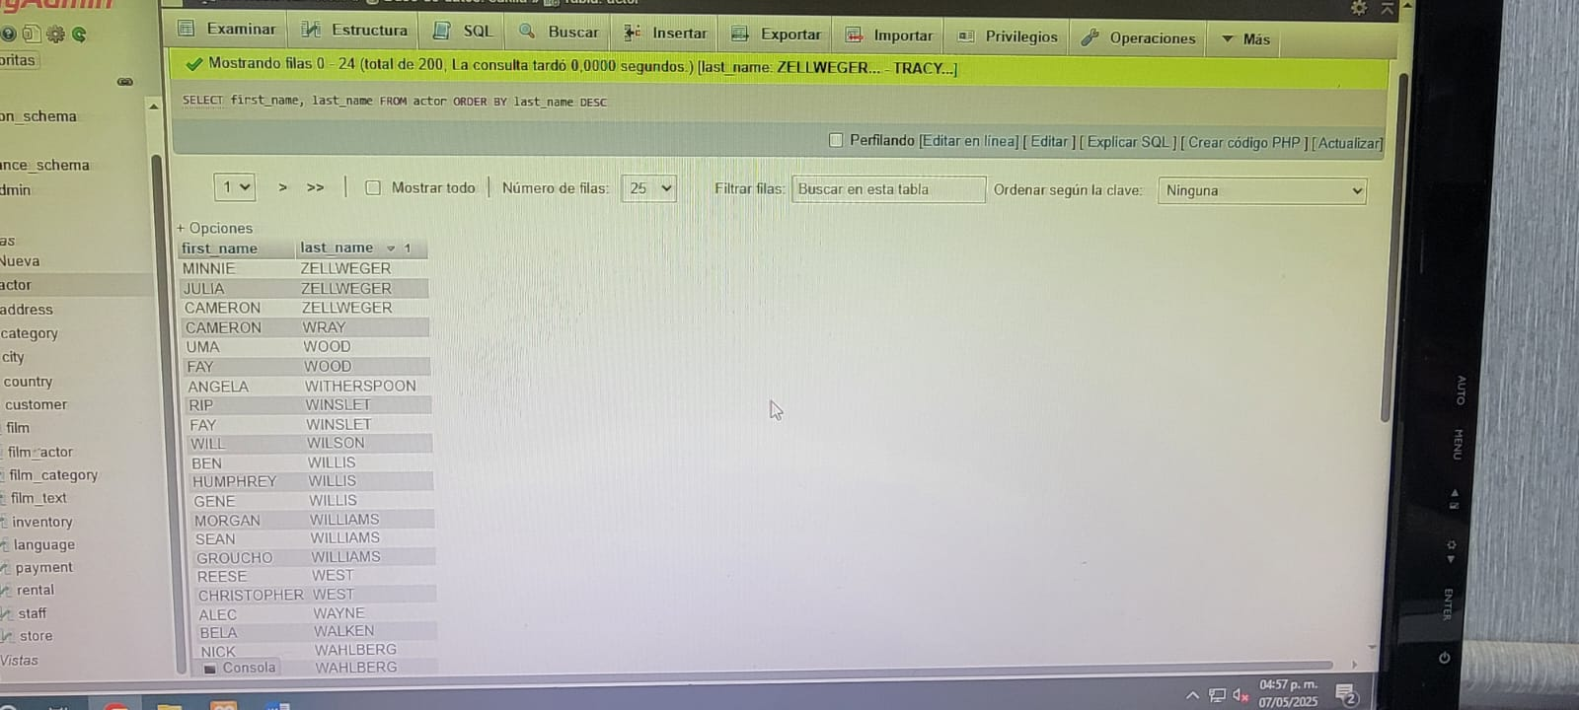SELECT first_name, last_name FROM actor ORDER BY last_name DESC

1. Observar Listado de películas (nombre y descripción) y el lenguaje en el que están.

SELECT film.title, film.description, language.name FROM film INNER JOIN language ON film.language_id

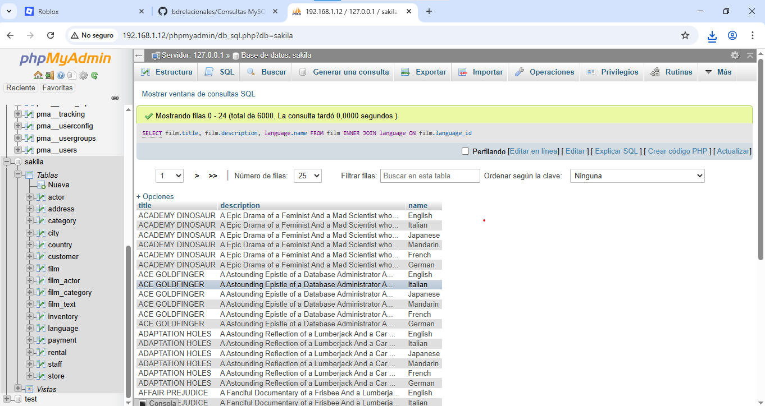

3-obtener listado de direcciones(address) y el nombre de la ciudad.

SELECT address.address, city.city, country.country

FROM address

INNER JOIN city

ON address.city_id = city.city_id

INNER JOIN country

ON city.country_id = country.country_id

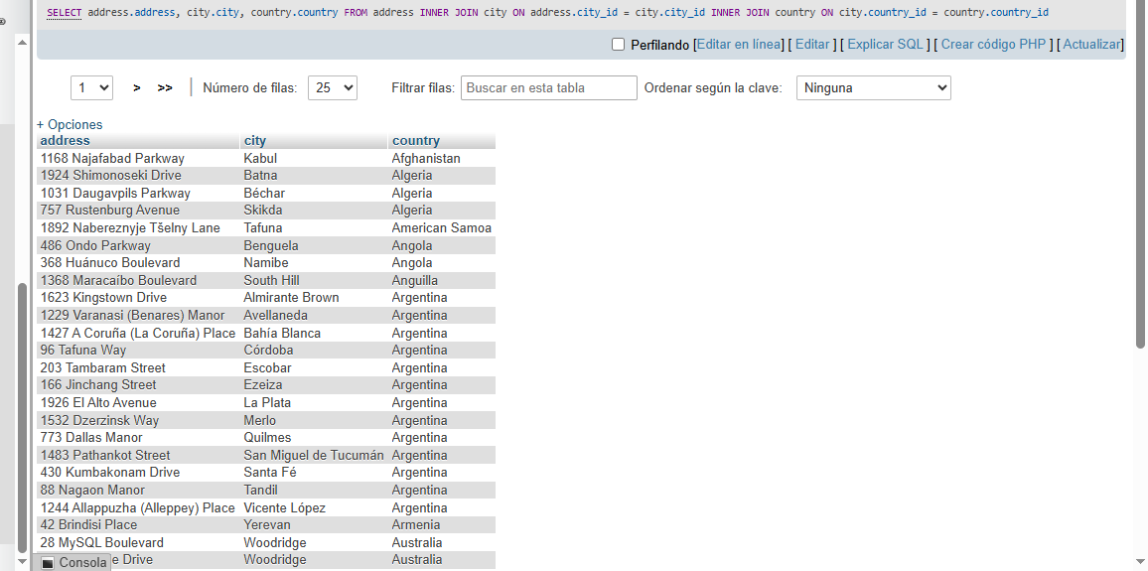

4-Obtener listado de películas(nombre) con su categoría(nombre).

SELECT film.title, category.name

FROM film

INNER JOIN film_category ON film.film_id = film_category.film_id

INNER JOIN category ON category.category_id = film_category.category_id

ORDER BY film.title ASC

